Справка о работе с обращениями граждан в 2021 году
Анализ обращений граждан, поступивших в администрацию Балахнинского муниципального округа в 2021 году.
Важным направлением деятельности администрации Балахнинского муниципального округа является работа с обращениями граждан. При работе с обращениями граждан особое внимание уделяется соблюдению требований Федерального закона от 02.05.2006 N 59-ФЗ "О порядке рассмотрения обращений граждан Российской Федерации".
В течение 2021 года в администрацию Балахнинского муниципального округа поступило 2910 обращений граждан (в форме электронного документа - 1055, в письменной форме - 1855).
45 % обращений граждан содержат вопросы ЖКХ. В указанных обращениях наиболее часто граждане задают вопросы:
- по содержанию общего имущества в многоквартирном доме (канализация, водоснабжение, водоотведение) – 12%;
- по уличному освещение – 11%;
- по благоустройству территории – 15%;
- по уборке общественных территорий – 28%;
- по ремонту дорог – 17%;
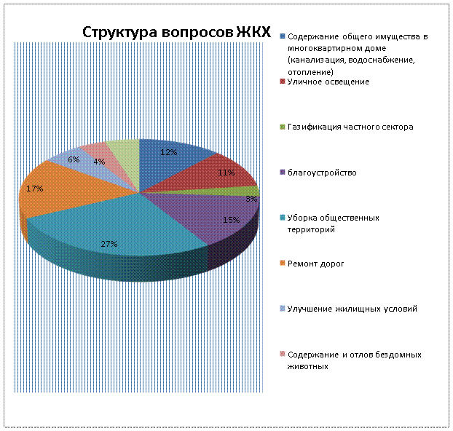
В 2021 году главой местного самоуправления Балахнинского муниципального округа проведено 13 личных приемов граждан. Прием посетили 49 граждан. 21 гражданин получил ответы на свои вопросы в ходе встречи. 28 граждан получили письменные ответы и разъяснения.
Так же главой местного самоуправления в 2021 году были организованы 4 выездных приема: р.п. Гидроторф, р.п. Б. Козино, Балахна (РДК, ДК «Волга»). В ходе выездных приемов поступило 142 устных обращения граждан. На все обращения даны письменные ответы.
Заместителями главы администрации Балахнинского муниципального округа проведены 26 личных приемов, на которых приняты 53 гражданина. На вопросы граждан даны 21 письменный ответ, 32 гражданина получили устные разъяснения в ходе приема.

